|  |
| --- |
|  |
| Cursos SQL Server 2008 R2 |
|  |
| *Funciones Escalares* |

Cursos SQL Server 2008 R2

# Ejemplos

Si necesitamos usar tablas temporales, como alternativa podemos usar variables de tabla definidas dentro de la función, pudiéndolas modificar dentro.

EJEMPLO: creamos una función que calcula la mediana (NO LA MEDIA) de la columna UnitPrice para los productos guardados en la tabla Products.

La función se llama PrecioUnitarioMedio.

#### Tabla Product

Contiene los productos vendidos o utilizados en el proceso de fabricación de los productos vendidos.

La tabla **Product** se encuentra en el esquema **Production**.

|  |  |  |  |
| --- | --- | --- | --- |
| Columna | Tipo de datos | Aceptación de NULL | Descripción |
| **ProductID** | **int** | No NULL | Clave principal para las filas de **Product**. |
| **Name** | **Name** (tipo definido por el usuario)  **nvarchar(50)** | No NULL | Nombre del producto. |
| **ProductNumber** | **nvarchar(25)** | No NULL | Número único de identificación del producto. |
| **MakeFlag** | **Flag** (tipo definido por el usuario)  **bit** | No NULL | 0 = El producto se ha comprado.  1 = El producto se ha fabricado internamente. |
| **ListPrice** | **money** | No NULL | Precio de venta. |
| **Size** | **nvarchar(5)** | NULL | Tamaño del producto. |
| …… | **…….** | ……… | …….. |

#### Código

USE AdventureWorks

GO

IF EXISTS (SELECT * FROM sys.objects WHERE object_id = OBJECT_ID(N'[dbo].[PrecioUnitarioMedio]') AND type in (N'FN', N'IF', N'TF', N'FS', N'FT'))

DROP FUNCTION [dbo].[PrecioUnitarioMedio]

GO

CREATE FUNCTION dbo.PrecioUnitarioMedio

()

RETURNS money

AS

BEGIN

-- Creamos una variable de tabla para almacenar los datos

DECLARE @tabla TABLE(

id int identity(1,1)

, PrecioVenta money)

-- Insertamos los precios de los productos en orden ascendente

INSERT INTO @tabla (PrecioVenta)

SELECT ListPrice

FROM Production.Product

ORDER BY ListPrice ASC

-- Seleccionamos el precio medio

RETURN (

SELECT MAX(PrecioVenta)

FROM @tabla

WHERE ID <=

(

SELECT MAX(ID)

FROM @tabla

) / 2

)

END

#### Ejecutar ejemplos

Select dbo.PrecioUnitarioMedio()

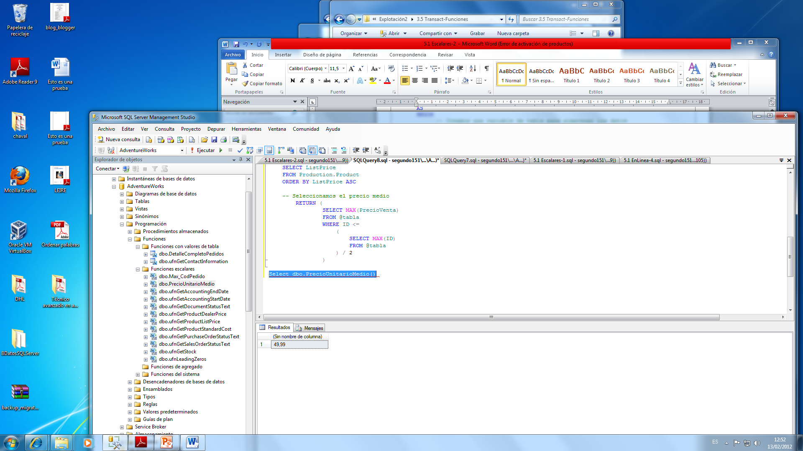

# Más información

|  |  |
| --- | --- |
| C/ Miracruz, 10 (Bº de Gros) 20001 Donostia  Telf.: 943 275819  email: [seim@centroseim.com](mailto:seim@centroseim.com) |  |

Logotipo SEIM